活動成果：
主題名稱 | 112-02校訂課程(環境教育)一年級<竹與生活>單元一:竹子知多少。 | 辦理時間 | 1130301
辦理地點 | 池南自然環境教育中心 | 辦理方式 | 講座/實作
參與對象 | 一年級 | 參與人數 | 5
實施內容摘要 | 從一頂竹斗笠開始，仔細觀察斗笠跟竹子的身體有什麼關係呢?藉此認識竹子的構造與纖維，並實際走訪園區竹林，感受不同年齡的重量與外型差異，了解選竹蓋房的小秘訣。  1、認識竹子的各部位與功能。  2、觀察植物纖維的韌性。 ${newline}
活動執行效益評估 | 1、認識生活中常見的竹子與其特色。 ${newline}2、發現竹子與人類生活的關係。 ${newline}3、瞭解傳統智識中友善環境的生活方式。
改進及建議事項 | 在原住民、漢人的生活中，可見到竹被應用於食、衣、住、行、育、樂等各方面，是相當好的綠色資材。
活動照片
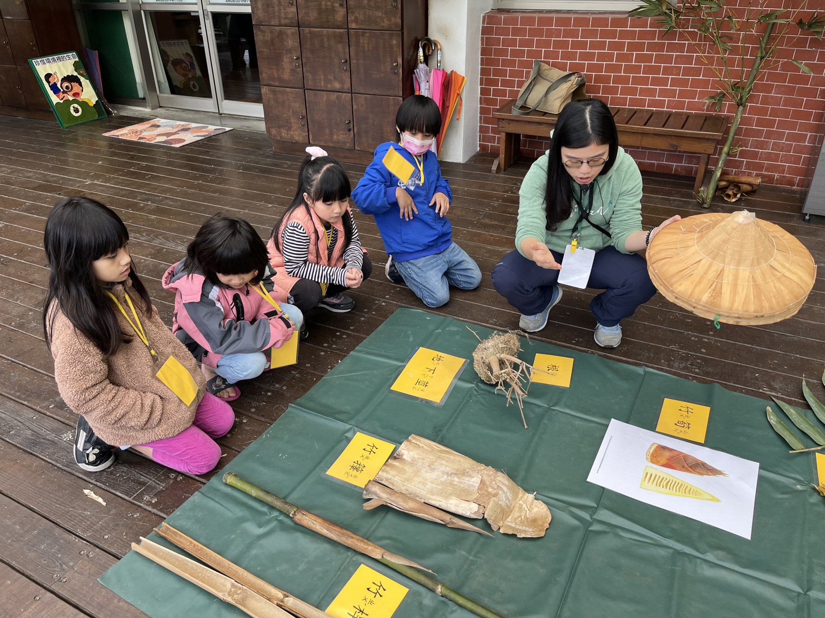 |  | 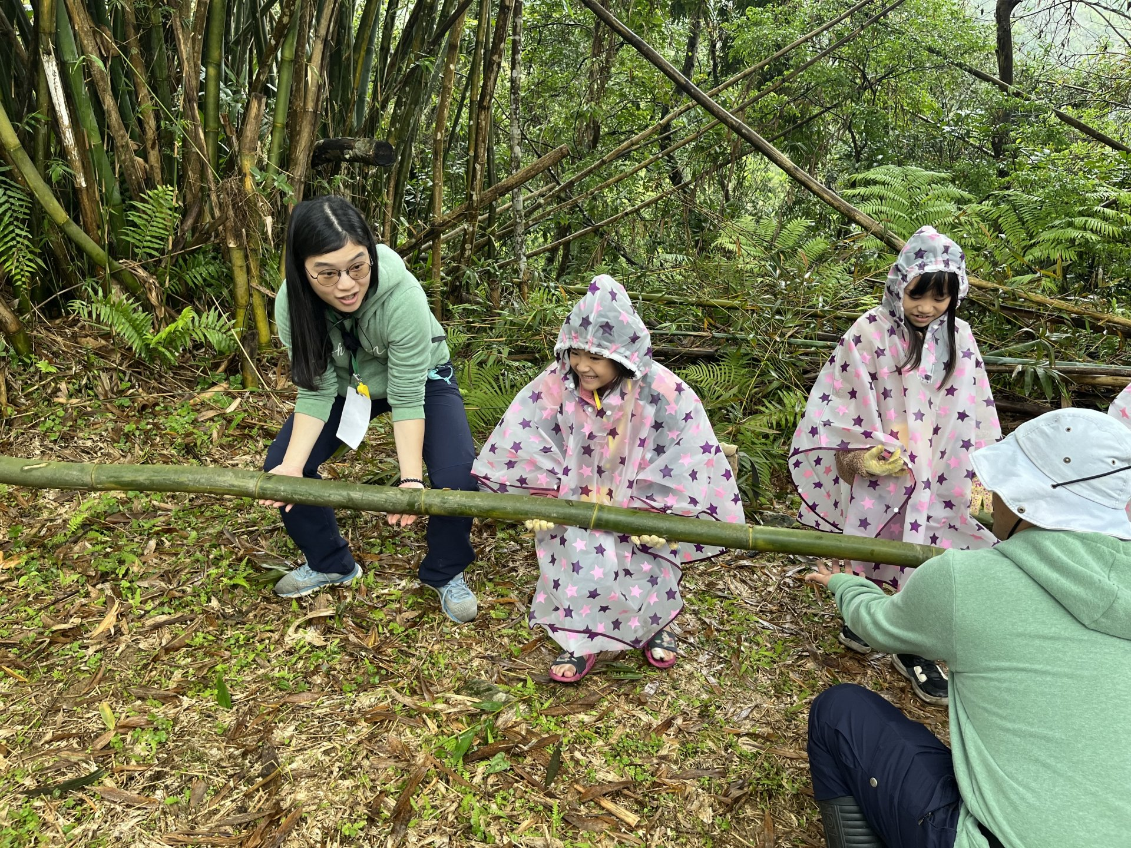
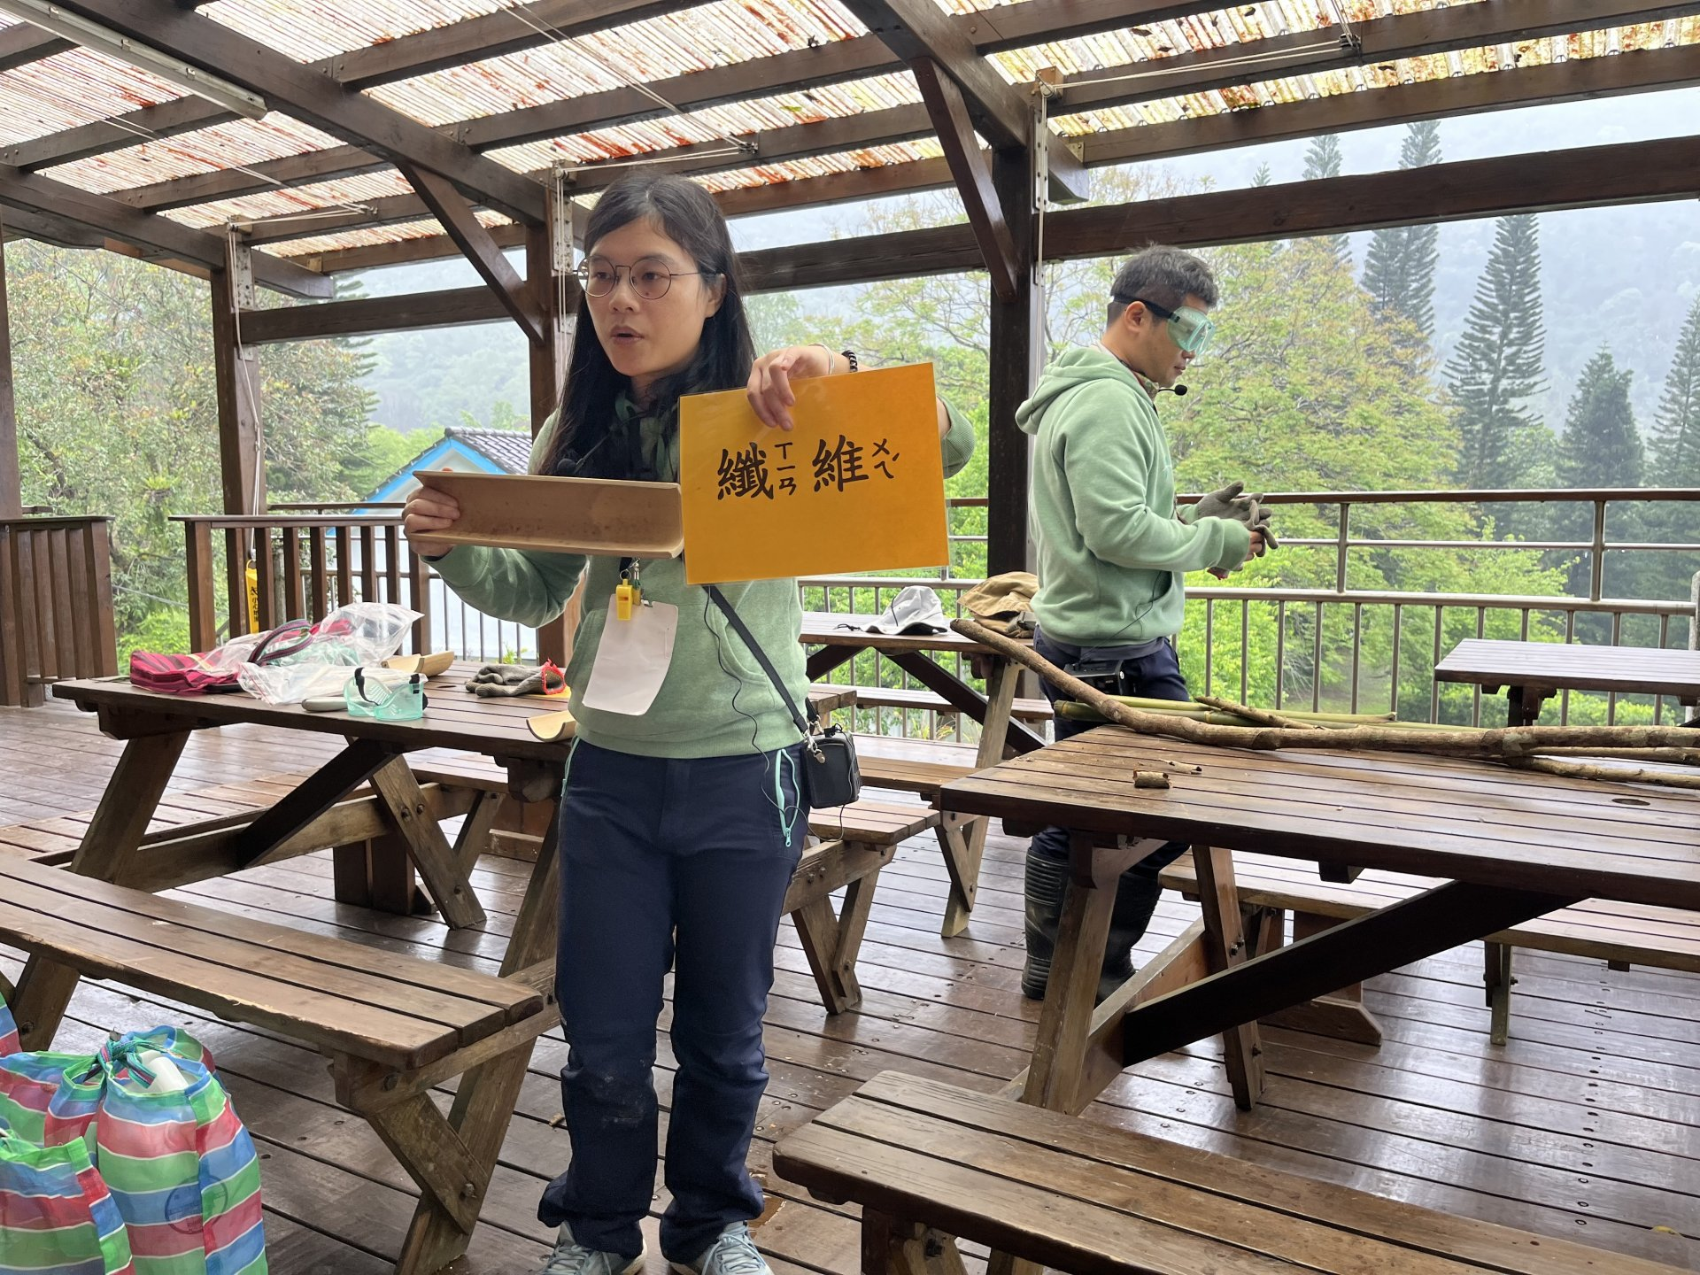 |  | 